Journal: Nedbrydning af stivelse- Spytamylase-test
Undersøge nedbrydning af stivelse i kartoffel. Brug fire forskellige reagensglas, og i alle glas hælder de 5 mL vand.
Formål: ?
Hypotese: ?
Til hvert af de fire glas tilsætter de kartoffel i forskellige størrelser.
Glas 1: 5 g kartoffel i ét stykke
Glas 2: 5 g kartoffel skåret i tern
Glas 3: 5 g revet kartoffel
Glas 4: 5 g kartoffelmel

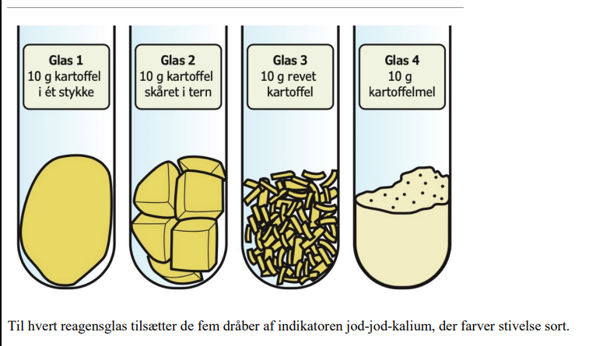

Tilsætter 2 mL spyt til hvert af de fire reagensglas.
Nu sætter I de fire glas i et vandbad ved 30 °C
Lad glassene stå i 30 minutter.
Hvad er der sket?
Beskriv resultatet og hvordan der hænger sammen med teorien.

